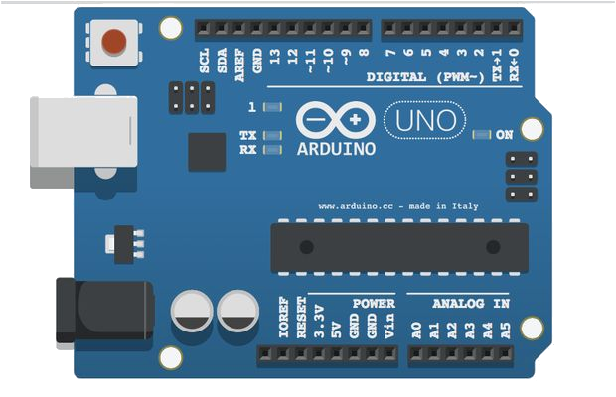
Corso Arduino Base
Per chi si avvicina al mondo dell'elettronica digitale
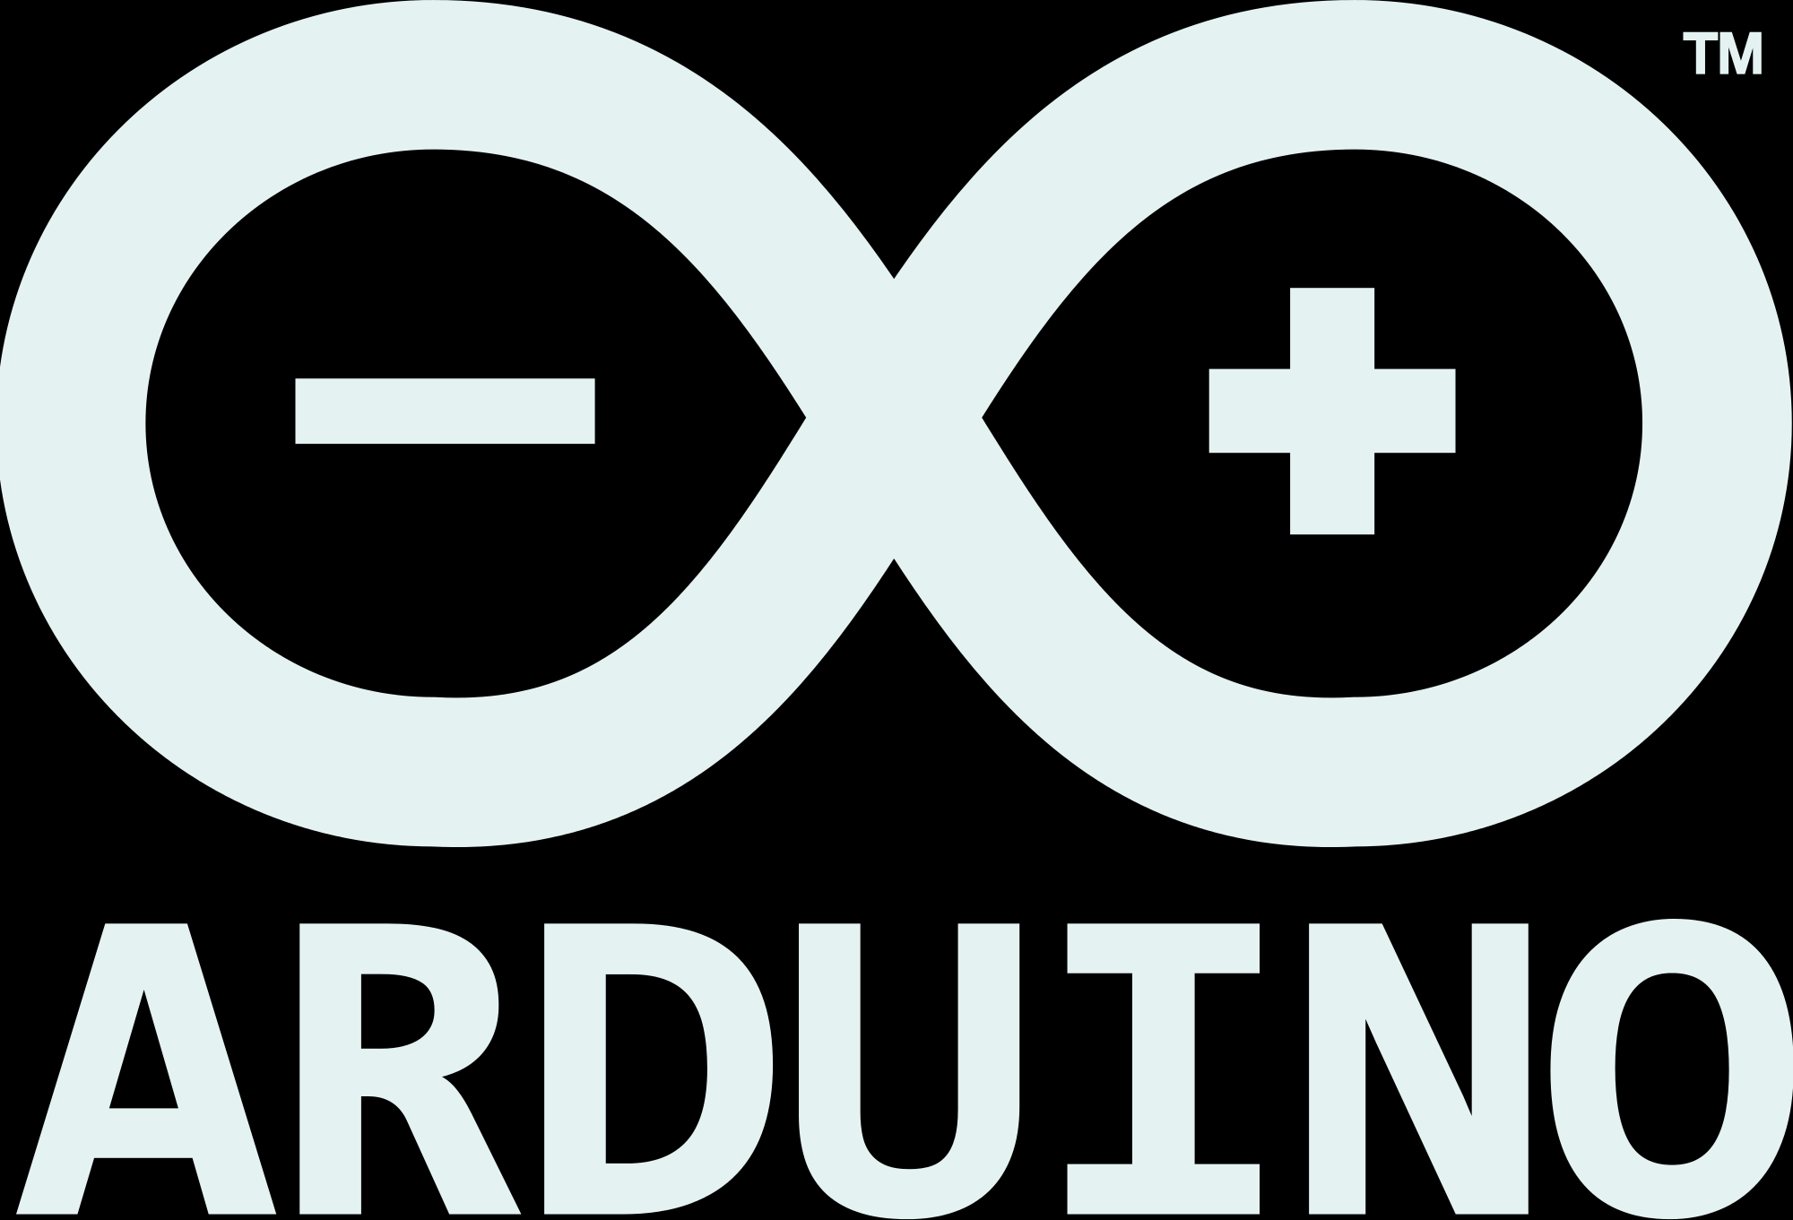
E’ facile scoprire il mondo dell’elettronica e della programazione con Arduino: un’infinita’ di schede, sensori, luci, motori, tutti increbilmente economici e un ambiente di sviluppo libero e gratuito.
Il corso non richiede nessuna conoscenza di base di elettronica o programmazione, si partira’ da zero per scoprire i fondamenti dell’elettronica e della programmazione con esperimenti pratici nel laboratorio MakeitModena del Comune. La durata del corso e’ di 20 ore in 10 lezioni da 2 ore, il costo del corso e’ di 80 euro.
Per conoscere gli argomenti trattati visitare il sito web http://piffa.net dove e’ disponibile la traccia dei corsi base, intermedi ed avanzati. Sono disponibili gli esercizi e la documentazione su http://lab.piffa.net con il forum di discussione e un Wiki di approfondimento sui componenti.
Il sito web del corso : http://piffa.net

Informazioni e iscrizioni: Tel. 3296508160
Email: info@makeitmodena.it

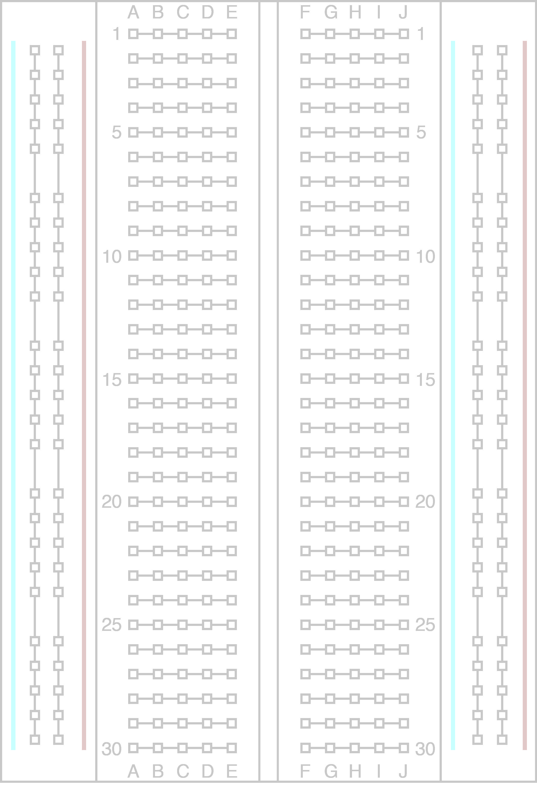
Argomenti:
Microcontroller
- Arduino presentazione scheda e caratteristiche hardware
- Architettura di un elaboratore: CPU - RAM - INPUT / OUTPUT
- Architettura di un micro controller: differenze
- Le Varie schede Arduino
- Software: compilazione e Arduino IDE
- Input tramite bottoni, cicli condizionali
- PWM: output analogico
- Input analogici
- Approccio alla State Machine: stato di un bottone

Programmazione
- Fondamenti di programmazione: strutture principali
- Variabili e costanti
- Cicli iterativi e condizionali
- Funzioni, scope e static
- Operatori binari, comparativi, logica booleana
- Tipi di dati, array
- Multitasking
- Refactoring – Introduzione alla programmazione a oggetti

Elettronica
- Circuito elettrico
- LED, LED RGB
- Elettricita', differenza di potenziale, resistenze
- Legge di Ohm, calcolare resistenze per LED
- Utilizzo della BreadBoard (tavoletta di proto tipizzazione)
- Bottoni in Pull DOWN e Pull UP
- Potenziometri, resistivita' e resistenza
- Fotoresistenza
- Diodi
- Introduzione ai Transistor: BJT come interruttore digitale
- Attuatori: Piezo, motori DC, servomotori

